MODLITWA DO ŚW. MICHAŁA ARCHANIOŁA
Święty Michale Archaniele,
Książę i Wodzu zastępów anielskich,
przybywaj na pomoc ludziom
zagrożonym przez moce ciemności.
Zostaliśmy stworzeni na obraz Boga,
odkupieni życiem, śmiercią
i zmartwychwstaniem Jezusa Chrystusa,
a przez chrzest staliśmy się
świątynią Ducha Świętego.
Uproś nam łaskę wierności,
byśmy tej godności w sobie strzegli,
nawet w najcięższych pokusach szatańskich.
W Tobie, święty Michale,
Kościół ma swego Stróża i Obrońcę.
Ty prowadzisz ochrzczonych
do niebieskiej szczęśliwości.
Błagaj Boga, Dawcę Pokoju,
aby zniweczył moc szatana, siewcy zamętu
i nie dozwolił mu trzymać ludzi w niewoli grzechu,
ani szkodzić Kościołowi.
Obrońco chwały Najwyższego!
Zanieś nasze prośby do Boga
i wyjednaj nam Jego miłosierdzie. Amen.
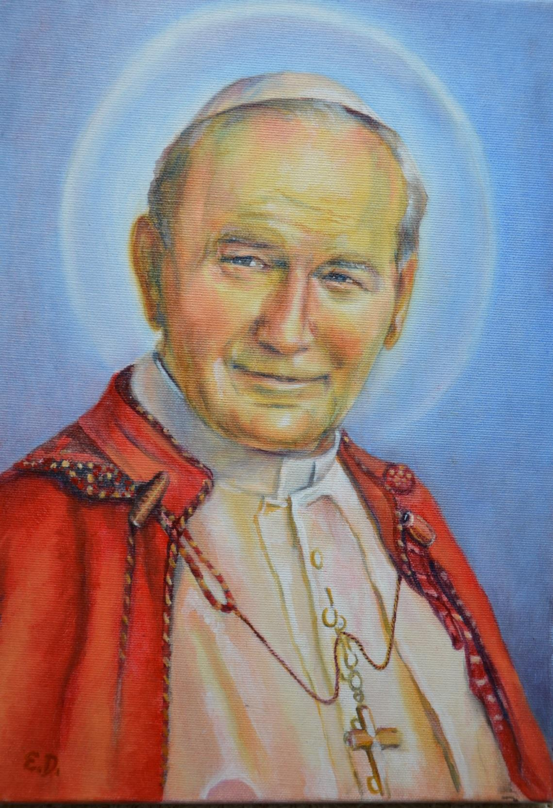
MODLITWA W INTENCJI SYNODU NT. RODZINY
Jezu, Maryjo i Józefie,
w Was kontemplujemy
blask prawdziwej miłości,
do Was zwracamy się z ufnością.
Święta Rodzino z Nazaretu,
uczyń także nasze rodziny
środowiskami komunii i wieczernikami modlitwy,
autentycznymi szkołami Ewangelii
i małymi Kościołami domowymi.
Święta Rodzino z Nazaretu,
niech nigdy więcej w naszych rodzinach
nikt nie doświadcza
przemocy, zamknięcia i podziałów:
ktokolwiek został zraniony albo zgorszony,
niech szybko zazna pocieszenia i uleczenia.
Święta Rodzino z Nazaretu,
oby przyszły Synod Biskupów
mógł przywrócić wszystkim świadomość
sakralnego i nienaruszalnego charakteru rodziny,
jej piękna w Bożym zamyśle.
Jezu, Maryjo i Józefie,
usłyszcie, wysłuchajcie naszego błagania.

